ที่ ปขมท.2๒ / 107 สำนักงานประสานงานเครือข่ายสายสนับสนุน
ที่ประชุมสภาข้าราชการ พนักงาน และลูกจ้าง
มหาวิทยาลัยแห่งประเทศไทย (ปขมท.) ชุดที่ 2๒
สำนักบริการวิชาการ มหาวิทยาลัยเชียงใหม่
239 ถ.นิมมานเหมินท์ ต.สุเทพ อ.เมือง จ.เชียงใหม่ 50200
9 กันยายน 2566
เรื่อง ขอความอนุเคราะห์สนับสนุนบุคลากรเข้าร่วมโครงการค่ายฝึกอบรมการทำวิจัยและผลงานทางวิชาการสำหรับ
บุคลากรสายสนับสนุนในสถาบันอุดมศึกษา ครั้งที่ 11
เรียน
สิ่งที่ส่งมาด้วย โครงการค่ายฝึกอบรมการทำวิจัยและผลงานทางวิชาการฯ ครั้งที่ 11

ตามที่ที่ประชุมสภาข้าราชการ พนักงาน และลูกจ้างมหาวิทยาลัยแห่งประเทศไทย (ปขมท.) ร่วมกับ มหาวิทยาลัยราชภัฎอุดรธานี และเครือข่ายวิจัยและนวัตกรรมบุคลากรสายสนับสนุนในสถาบันอุดมศึกษา ปขมท. ได้จัดโครงการค่ายฝึกอบรมการทำวิจัยและผลงานทางวิชาการสำหรับบุคลากรสายสนับสนุนในสถาบันอุดมศึกษา ครั้งที่ 11 หัวข้อ “เทคนิคการทำวิจัย การทำงานวิเคราะห์ การเขียนคู่มือการปฏิบัติงาน” ระหว่างวันที่ 8 - 10 พฤศจิกายน 2566 ณ มหาวิทยาลัยราชภัฎอุดรธานี จังหวัดอุดรธานี โดยมีวัตถุประสงค์เพื่อให้บุคลากรสายสนับสนุนวิชาการได้มีการฝึกทำวิจัยและผลงานทางวิชาการ ได้อย่างมีคุณภาพและถูกต้องตามหลักวิชาการ เพื่อกระตุ้นให้บุคลากรได้มีการพัฒนาตนเองและองค์กรอย่างต่อเนื่อง เพื่อให้บุคลากรสายสนับสนุนในสถาบันอุดมศึกษาได้มีโอกาสแลกเปลี่ยนประสบการณ์ในการทำวิจัยและการทำผลงานทางวิชาการร่วมกัน เพื่อเป็นการเตรียมความพร้อมในการนำเสนอผลงานวิจัยในการประชุมวิชาการวิจัยสำหรับบุคลากรสายสนับสนุนวิชาการในสถาบันอุดมศึกษา ครั้งที่ 1๖ และเพื่อให้มีผลงานวิจัยและผลงานทางวิชาการสำหรับการขอกำหนดตำแหน่งที่สูงขึ้น นั้น
ในการนี้ที่ประชุมสภาข้าราชการ พนักงาน และลูกจ้างมหาวิทยาลัยแห่งประเทศไทย (ปขมท.) ใคร่ขอความอนุเคราะห์ท่านสนับสนุนบุคลากรในสังกัดของท่านเข้าร่วมโครงการดังกล่าว และขอความกรุณาประชาสัมพันธ์โครงการฯ ให้บุคลากรในหน่วยงานของท่านได้ทราบด้วย ทั้งนี้ผู้เข้าร่วมประชุมมีสิทธิ์เบิกค่าลงทะเบียนได้ตามระเบียบกระทรวงการคลัง และไม่ถือเป็นวันลาเมื่อได้รับอนุมัติจากต้นสังกัดแล้ว ผู้สนใจสมัครได้ที่ www.council-uast.com →ระบบลงทะเบียนออนไลน์ ตั้งแต่บัดนี้จนถึงวันที่ 3๑ ตุลาคม 2566 สอบถามรายละเอียดเพิ่มเติมได้ที่ 091-3676870, 096-3267555, 087-1777866
จึงเรียนมาเพื่อโปรดทราบและพิจารณาให้ความอนุเคราะห์ด้วย จะเป็นพระคุณยิ่ง

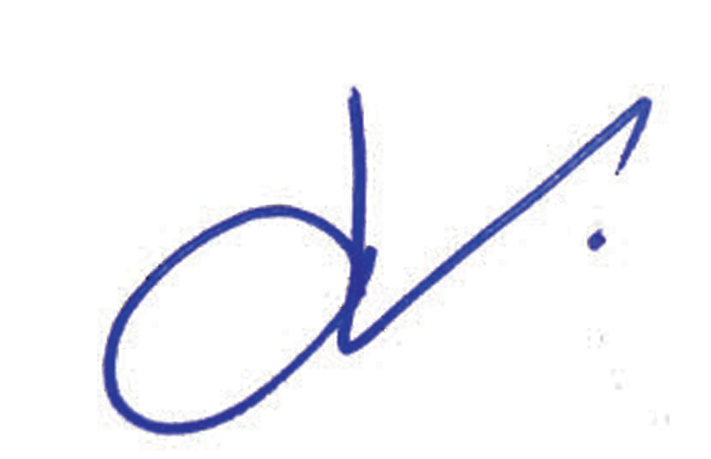
ขอแสดงความนับถือ

(นายเรวัต รัตนกาญจน์)
ประธานที่ประชุมสภาข้าราชการ พนักงานและลูกจ้าง
มหาวิทยาลัยแห่งประเทศไทย (ปขมท.) ชุดที่ 2๒

ฝ่ายเครือข่าย ปขมท.
โทร. 089-555-6661

